Método de utilização para código do ArcGis Pro:

Antes de tudo, copie o código na sua Área de Transferência (Ctrl+C).

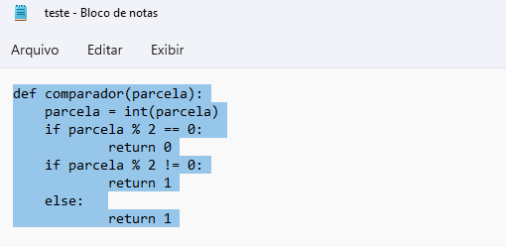

Após copiado, abra seu ArcGis e crie um novo Field.

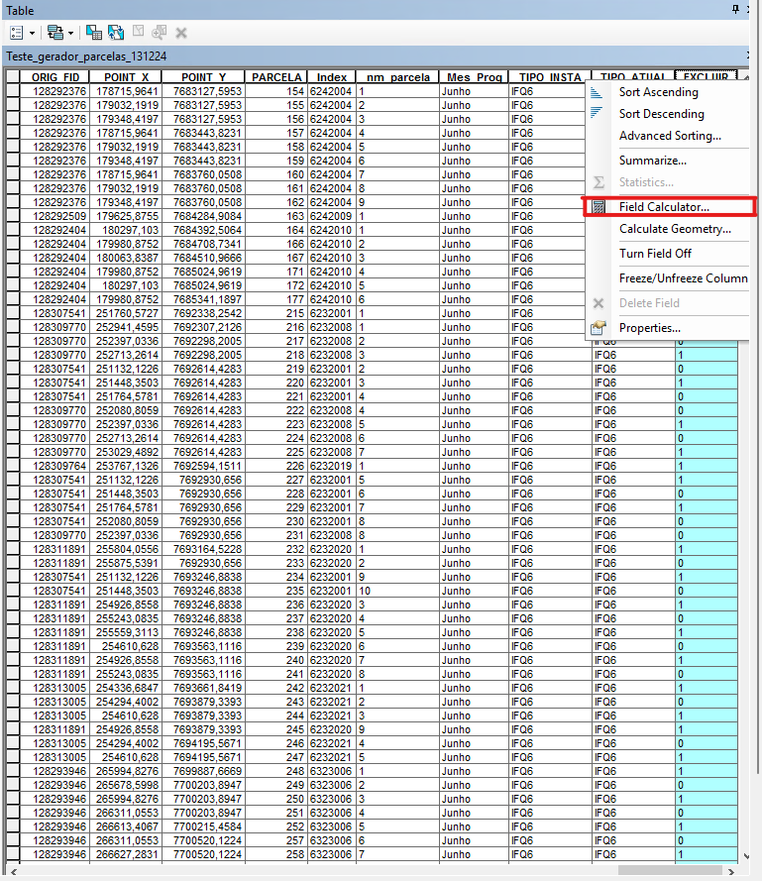Com este novo campo você ira usar o Field calculador para calcularmos as parcelas a serem excluídas.

Cole seu código em CODE BLOCK e clique em OK:

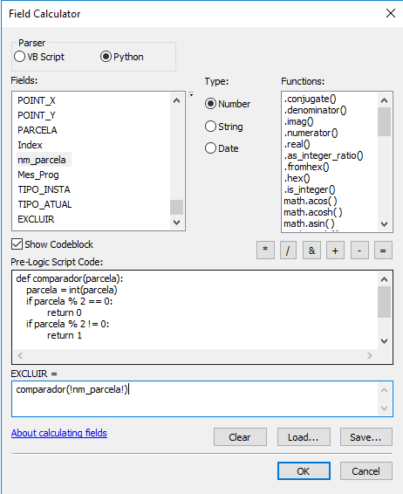

Após feito o processo, você verá algo como isto na tabela excluir:

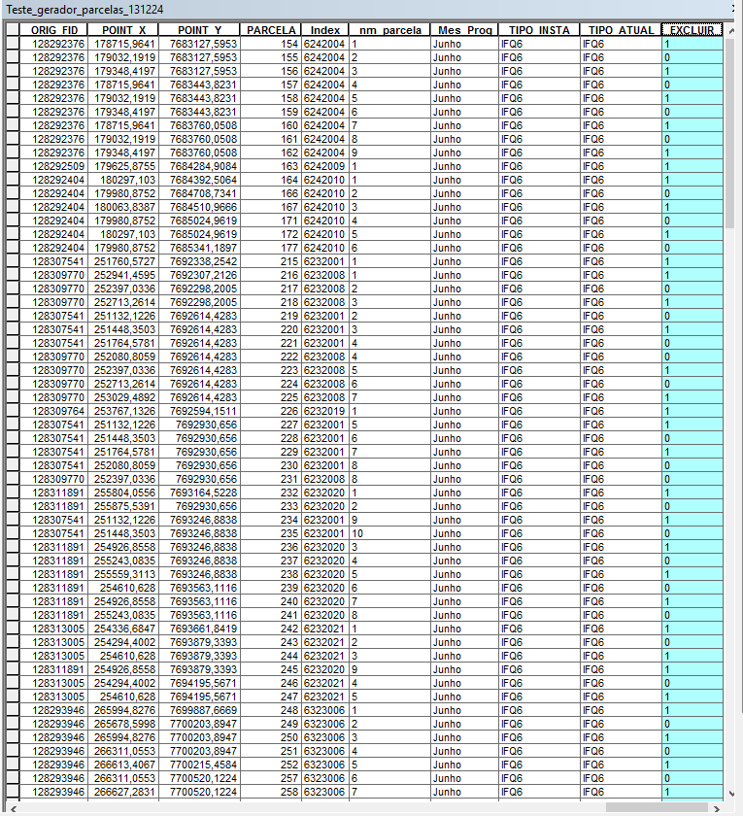

Agora, Abra o python no seu ArcGis e cole o outro código informado no bloco de notas:

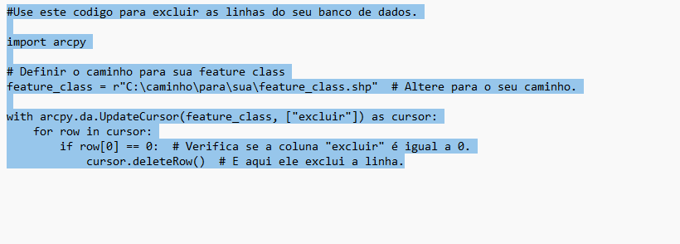E cole no python do ArcGis: